РЕКОМЕНДАЦИИ ПО ПИТАНИЮ  
ПОЖИЛЫХ ЛЮДЕЙ

Почему важно питаться правильно?

Потому что это дает возможность:

* Предупредить и уменьшить риск хронических

заболеваний;

* Сохранить здоровье и привлекательную внешность;
* Оставаться стройными и моложавыми»

С возрастом заболеваемость увеличивается. 8086% пожилых людей имеют хронические заболевания. Нельзя не обратить внимание на то, что прогрессирование хронических заболеваний способствует раннему возникновению и ускоренному нарастанию старческой недужности, а следовательно, и быстрому одряхлению организма.

Рациональное питание, физические упражнения позволяют предупредить такие серьезные осложнения, как, например, нарушение мозгового кровообращения и увеличить таким образом продолжительность вашей жизни.

Как долго прожить и оставаться при этом активным, трудоспособным и молодым в душе? Ответ очень простой: вести здоровый образ жизни, в понятие которого принято включать и основы рационального питания.

Л.Н. Толстой говорил: "Наблюдай за своим ртом: через него входят болезни. Поступай так, чтобы хотелось еще есть, когда ты встаешь от обеда".

Пища должна быть максимально разнообразной: нежирное мясо, которое можно заменить рыбой и другими продуктами моря. Печень можно есть 1 раз в неделю, изредка мясо птицы. Следует ограничить использование жирных продуктов (жирные сорта мяса, сало, сливочное масло, сметану, сливки). Мясо постное (лучше курицу без кожицы) должно быть включено в рацион в небольших количествах не более 4-х раз в неделю, один день в неделю делать желательно рыбным, а еще 1-2 - вегетарианскими.

Очень полезны салаты из листовых овощей, в них содержатся жизненно важные минеральные элементы. При сохранности зубов и функции жевательного аппарата рекомендуется есть орехи. Вместо цитрусовых можно употреблять яблоки и клюквенный сок. Сдоба, кондитерские изделия, животные жиры используйте ограниченно.

Пшеничный хлеб лучше заменить ржаным. Полезны гречневая и овсяная крупы.

Что касается основного источника энергии - углеводов, то и здесь имеются свои рекомендации для пожилых людей. При этом доля углеводов в рационе питания может быть доведена до 65% от калорийности за счет крахмалосодержащих продуктов, круп или муки грубого помола с высоким содержанием пищевых волокон. Учитывая снижающую с возрастом способность эффективно усваивать сахар и глюкозу, следует ограничить потребление сахара до 50 г в сутки. Медом можно заменить сахар. В меде содержится меньше калорий, чем в сахаре. А еще лучше получать эти сахара в составе овощей, фруктов и ягод. В них содержится много полезных компонентов, в том числе так называемые "антиоксиданты"- вещества, предотвращающие старение тканей.

Молочные продукты имеют идеально сбалансированный состав белков. Пожилым людям рекомендуется получать до 30% белка в составе молочных продуктов. Это, в первую очередь, творог в количестве 100 г в сутки. Лучше употреблять обезжиренный творог, имеющий меньшую энергетическую ценность и большее содержание белка. Пожилым людям разрешается 10-20 г сыра любого сорта. Сыр является одним из основных поставщиков кальция, содержит много жира, холестерина и поваренной соли. Лучше выбирать неострые и несоленые сорта.

В твороге основные компоненты - белок и кальций представлены в больших количествах. При употреблении творога ускоряется выведение из организма холестерина, в связи с чем он используется для профилактики и лечения атеросклероза. Он обладает мочегонным действием и показан при декомпенсированных заболеваниях сердца, а также гипертонической болезни.

Стараться каждый день употреблять кисломолочные продукты, которые усваиваются лучше, чем молоко. В них огромное количество молочнокислых бактерий, которые благотворно влияют на организм. В простокваше и других кисломолочных продуктах количество молочнокислых бактерий огромно. Оно достигает величины в сто миллионов и более в одном мл этого продукта. Поэтому ряженка, бифидокефир, варенец могут рассматриваться как своеобразные целебные бактериальные культуры.

Пожилой человек может себе позволить 2-3 яйца в неделю, лучше всмятку или в виде омлета.

Растительные белки должны составить половину белковой доли рациона. Они представлены главным образом зерновыми и бобовыми. Однако эти продукты плохо переносятся в пожилом возрасте, вызывая повышенное газообразование, отрыжку, изжогу, урчание.

Регулярно употребляйте рыбу. Белая рыба-треска, минтай, камбала - исключительно малокалорийная и нежирная, что делает ее идеальной пищей. Полезна в умеренных количествах и жирная рыба (селедка, лосось), так как в ней содержатся ненасыщенные жирные кислоты, которые защищают от болезней сердце, сосуды, препятствуют развитию атеросклероза. Используйте при приготовлении пищи растительные масла.

Следует увеличить прием пищи, в состав которой входят пищевые волокна. Они содержатся в хлебе простого помола, овощах, а больше всего - в пшеничных отрубях. Отруби особенно показаны при склонностях к запорам. Их следует употреблять по 1-2 чайной ложке во время еды.

В пожилом возрасте рекомендуется четырехра- эовое питание, причем в строго определенное время. Первый завтрак - в 8-9 часов, второй завтрак - в 12 часов, обед - в 15 часов, ужин - в 19 часов. Ужинать надо не позднее чем за 2-3 часа до отхода ко сну. Поздний ужин приводит к перенапряжению и истощению пищеварительных желез. Ужин должен быть легким -стакан простокваши, ряженки или других кисломолочных продуктов. Кисломолочные продукты благотворно воздействуют на организм, препятствуют гниению в кишечнике, нормализуют перистальтику, хорошо действуют на нервную систему и обмен веществ. Пить чай или кофе не следует, ибо они возбуждают нервную систему и нарушают сон.

Витамин С (аскорбиновая кислота) снижает уровень холестерина в крови и ускоряет его выведение из организма с желчью, тем самым препятствует возникновению прогрессированию атеросклероза. Его много содержится в укропе, петрушке, крапиве.

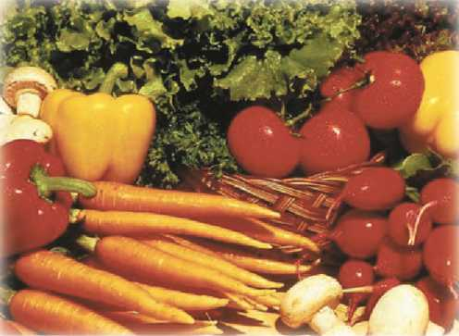

Аскорбиновая кислота является и уникальным витамином и уникальным антиоксидантом, так как, будучи водорастворимой, легко проникает во все ткани, многие реакции, происходящие с ее участием, являются обратимыми, она активно взаимодействует с другими антиоксидантами и витаминами в метаболизме. Она повышает реактивность организма.

Прекрасное воздействие на организм пожилого человека оказывает витамин РР (никотиновая кислота), который содержится в дрожжах, хлебе грубых помолов, гречневой крупе.

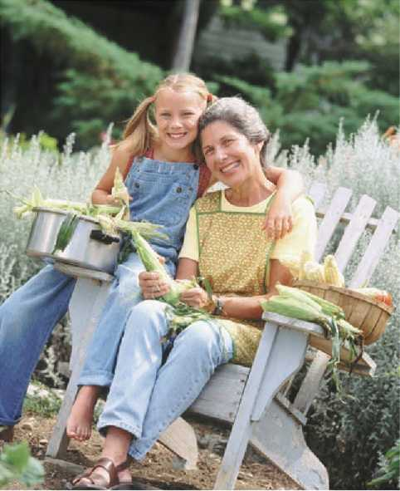

В сухих фруктах содержится много железа, калия и других необходимых микроэлементов.

При правильном питании человек меньше повергается различным заболеваниям и легче с ними справляется. Рациональное питание имеет также значение для профилактики преждевременного старения.

**Несколько важных пожеланий  
в отношении питания:**

* Не переедайте! Народная мудрость гласит: "Чтобы не стареть - надо мало есть".
* Для лучшей переработки и усвоения пищи ее надо тщательно разжевывать. Все люди, дожившие до глубокой старости, ели очень медленно.
* Больше употребляйте фруктов и овощей, так как в них содержатся антиоксиданты - вещества, предотвращающие старение тканей.
* Мясо следует употреблять не более 4-х раз в неделю, один день желательно сделать рыбным, а еще один-два дня вегетарианскими.
* Не увлекайтесь животными жирами и жирными блюдами.
* Не злоупотребляйте алкоголем.

Сбалансированное питание - это фундамент физического и эмоционального благополучия. Без рационального питания никакие физические упражнения или правильный отдых не укрепят здоровье.

Таким образом, с помощью питания можно воздействовать как на качество, так и продолжительность жизни. Диета должна отвечать потребностям организма в энергии, позволяя вам поддерживать оптимальный вес.

С продуктами в организм человека поступают необходимые для жизнедеятельности вещества: белки, жиры, углеводы, микроэлементы, витамины и клетчатка.

Правильное питание сокращает риск сердечных заболеваний, а также диабета и некоторых видов рака. Оно благотворно влияет на ваше сердце, помогает поддерживать нормальный уровень холестерина, контролирует кровяное давление, а также предотвращает набор лишнего веса.

Используйте овощи разнообразные в сыром и вареном виде (салаты, винегреты, гарнир).

Необходимы в питании фрукты - идеальный источник витаминов, минеральных веществ и клетчатки - они замедляют процессы старения, повышают иммунитет, защищают от болезней. Ограничьте потребление соли, заменяя ее лимонным соком, зеленью, приправами.

Помните, что редкие приемы пищи вызывают чувство голода и способствуют увеличению массы тела и преждевременному старению.

Сохранение здоровья населения старшего возраста имеет огромное общественное и экономическое значение. От этого зависят расходы на здравоохранение и социальное обеспечение, а также затраты времени трудоспособных членов семьи на уход за больными и немощными.

Основная задача в отношении вас - пожилых людей - помочь вам поддерживать активный и независимый образ жизни.

**Министерство здравоохранения Республики Беларусь**

**Государственное учреждение «Дзержинский районный центр гигиены и эпидемиологии»**

**Министерство здравоохранения Республики Беларусь**

**Государственное учреждение «Дзержинский районный центр гигиены и эпидемиологии»**

о ПОЛЬЗЕ ФИЗИЧЕСКОЙ  
АКТИВНОСТИ  
В ПОЖИЛОМ ВОЗРАСТЕ

Малоподвижный образ жизни ведет к мышечной слабости и возникновению целого ряда заболеваний - в организме развиваются застойные явления, замедляется ток крови в сосудах, страдают от недостатка кровоснабжения важнейшие органы и ткани.

Физические упражнения благотворно влияют на организм, способны существенно замедлять скорость старения, помогают справляться со стрессовыми ситуациями и дарят здоровый сон. Под их воздействием укрепляется костная и мышечная системы, увеличивается амплитуда подвижности суставов.

В любом возрасте человек должен поддерживать хорошую физическую форму. Что означает хорошая физическая форма? Она означает способность не испытывать физического утомления от повседневных забот, хорошо себя чувствовать и хорошо выглядеть, легко двигаться, управлять своим телом. Для пожилого человека быть в хорошей форме означает быть в состоянии обслуживать себя, делать покупки, сохранять достаточную подвижность. Дольше живут люди, которые физически активны, регулярно занимаются физкультурой, физическим трудом. Прежде чем начинать заниматься физкультурой (а это никогда не поздно), обратитесь за советом к врачу!

Известно много примеров того, когда ослабленные, хилые, долго болеющие люди возродили себя активными физкультурными упражнениями, здоровым образом жизни, отказом от вредных привычек.

Адекватные физические нагрузки необходимы для поддержания здоровья в течение всей жизни.

Ежедневная гимнастика должна стать такой же привычкой, как чистка зубов.

Ходьба - наиболее естественное состояние человека. Она благотворно отражается на состоянии здоровья, полезна в любом возрасте, особенно в пожилом. Народная мудрость гласит: «Пешком ходить - долго жить». Спокойная ходьба почти не утомляет человека, усиливает обмен веществ, кровообращение, улучшает дыхание, тренирует мышцы. Во время ходьбы отдыхает и тонизируется нервная система.

Физическая активность помогает избегать таких заболеваний, как остеопороз, деформирующий остеоартроз, которые могут стать результатом малоподвижного образа жизни. Физическая активность укрепляет здоровье, дает заряд энергии.

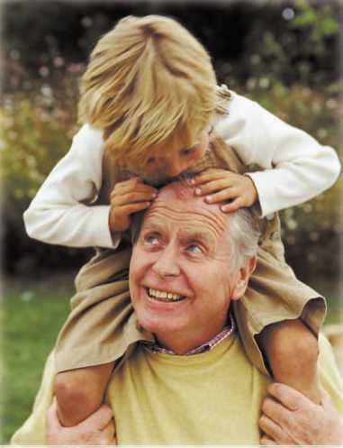

**Наши советы:**

* Старайтесь заниматься любыми посильными физическими упражнениями практически каждый день, постепенно увеличивайте нагрузку;
* Согласуйте с врачом объем и длительность физических упражнений;
* Старайтесь больше ходить пешком, поднимайтесь пешком по лестнице вместо того, чтобы пользоваться лифтом;
* Разнообразьте упражнения, чтобы дать нагрузку разным группам мышц:
* Старайтесь быть подвижными в повседневной жизни.

Основоположник теории стресса Ганс Селье гово-

рил: «Стресс - это не то, что с нами случается, а то, как  
мы это воспринимаем».

Иначе говоря, для душевного и физического здоровья важно событие не само по себе, а лишь его образ, пропущенный через сознание. В зависимости от установки оскорбительную реплику мы воспринимаем с гневом, равнодушно или с юмором. Человек, реагирующий в подобных ситуациях по первому типу, рискует стать жертвой инфаркта миокарда, инсульта. Таких людей нет среди долгожителей.

Установка на доброжелательное и ровное отношение к окружающим, оптимизм и юмор - все это способствует долгой и здоровой жизни.

Давно известно, что отрицательные эмоции: обида, страх, тоска, гнев, горе, зависть, ненависть - являются факторами риска, приближают старость и укорачивают жизнь, и наоборот, положительные - удовольствие, радость - вызывают необычайный подъем жизненных сил организма. Смех - это признак радости, бодрого настроения и душевного здоровья. Он благоприятно влияет на работу легких, регулирует обмен веществ.

Будьте заботливы и внимательны друг к другу. Попытайтесь, особенно с выходом на пенсию, упорядочить ритм жизни. Чередуйте посильный труд с разумно организованным отдыхом.

Большое внимание следует уделять сну. Сон - это жизненная потребность человека. Продолжительность сна должна быть такой, чтобы после пробуждения человек отмечал бодрость и прилив сил. Для здорового и крепкого сна необходим правильный режим жизни: ложиться спать в одно и тоже время, поужинать, не переедая, не позднее 2-3 часов до сна. Перед сном следует прогуляться минут тридцать. Не рекомендуется смотреть слишком эмоциональные телевизионные передачи, употреблять перед сном тонизирующие напитки - крепкий чай, кофе.

Осенью жизни называют пожилой возраст -это очень трудная пора. Но и эта пора жизни имеет свои радости. Человек в этом возрасте переходит в новое качество, он становится бабушкой или дедушкой. И жизнь начинает играть новыми красками, появляются новые, ранее неизведанные чувства и радости, новые тревоги и заботы, жизнь приобретает новый смысл.

Главным в вашем отношении к любимым внукам является принятие их такими, какие они есть, вы отдаете им любовь и доброту, не требуя чего-то взамен. Выслушивайте своих внуков терпеливо и доверительно, помогайте им разобраться в собственных проблемах, познать и принять самого себя и окружающий мир.

Детство без бабушек и дедушек - это не только недочитанные книжки и недосказанные сказки, но это повзросление раньше времени, укороченное детство. Но быть любящими и понимающими бабушками и дедушками совсем не просто. Постарайтесь не уйти в прошлое, свое время, не повторять постоянно, как хорошо было раньше, не превратиться в своеобразного тирана для семьи и внуков. И если вашим внукам плохо, просто протяните руки, обнимите, прижмите к своей груди. Скажите им, как сильно вы их любите, вы восхищаетесь их умом и способностями. Пообещайте им, что вы всегда придете им на помощь, если это будет им необходимо.

ЗДОРОВЬЕ ПОЖИЛЫХ ЛЮДЕЙ ОСЕНЬЮ

Осень уже наступила, не за горами холода, которые в нашем климате занимают фактически половину года. Так называемая "золотая осень" проходит быстро, а все остальное время господствуют грязь, холод и слякоть. Резкое понижение температуры воздуха и частые изменения барометрического давления сами по себе могут вызывать серьезное ухудшение состояния здоровья, особенно у пожилых людей с хроническими заболеваниями.

Прежде всего, эти факторы отражаются на состоянии пожилых людей с заболеваниями сердечно-сосудистой и дыхательной систем, опорно-двигательного аппарата и психоэмоциональными нарушениями. Резкое похолодание вызывает спазм кровеносных сосудов, который может привести к гипертоническому кризу или приступу стенокардии. Падение атмосферного давления вызывает гипоксию - пониженное содержание кислорода в организме. А это, в свою очередь, приводит к недостатку его в сердечной мышце и головном мозге. Возникают боли в сердце и головные боли, у людей, склонных к эмоциональной нестабильности, ухудшается психологическое состояние, а порой возникает самая настоящая депрессия.

У пожилых людей, кто имеет заболевания опорно-двигательного аппарата (остеоартрозы, ревматизм), возникают ноющие боли в пораженных суставах в местах старых переломов или ранений, но и абсолютно здоровые люди в этот период нередко ощущают дискомфорт.

Холод приводит к снижению иммунитета: резко возрастает число острых респираторных заболеваний, обостряются хронические болезни.

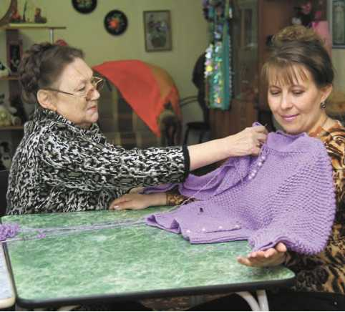

**Наши советы:**

* Если в этот период года у вас наступило обострение хронического заболевания, обратитесь к врачу и следуйте его рекомендациям. Не занимайтесь самолечением;
* Если ваше самочувствие и настроение сильно зависят от погоды, позаботьтесь о себе. В холод одевайтесь тепло;
* Включите в свой рацион травяные чаи, отвар шиповника, употребляйте больше овощей и фруктов, витаминные комплексы с микроэлементами;
* Если вам позволяет самочувствие, невзирая на погоду, больше двигайтесь - это усиливает обменные процессы в организме и нормализует кровообращение;
* Носите обувь на низком каблуке с нескользкой подошвой. Помните, что падения - основная причина серьезных увечий и смертности среди пожилых людей;
* Если у вас снижена острота зрения, старайтесь не выходить из дома в темное время суток, чтобы избежать травм;
* А самое главное - создавайте себе и близким хорошее настроение, это универсальное лекарство от всех болезней.

